**Tana**



**arbeiderparti**

Årsberetning for Tana Arbeiderparti 2016

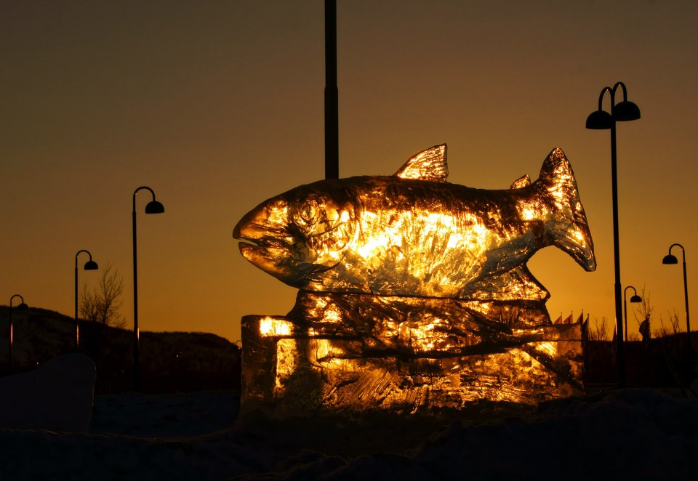

Laksen er viktig for Tana Arbeiderparti, og arbeidet med Tanaavtalen har pågått i 2016. Foto: Frank Ingilæ

Styret har i perioden bestått av

Leder Kristin Rajala

Nestleder og kvinnepolitisk kontakt: Elisabeth Erke

Sekretær: Per Ivar Standen

Styremedlem: Torill Klogh

Kasserer: Nils Arvid Guttorm

Varamedlemmer:

1. *Jon Øystein Jelti*
2. *Liz Utsi*
3. *Svein Arnfinn Pedersen*
4. *Inger S Guttorm*

Frank Ingilæ har i perioden tiltrådt styret i kraft av sin posisjon som ordfører og Ulf T. Ballo som fylkestingsrepresentant.

Revisor: Odd Tobiassen

Møtevirksomhet og aktiviteter

Perioden begynte med årsmøte 20.februar 2016 og avsluttes med årsmøte 4.mars 2017 på Tana Rådhus.

Det har vært avhold 9 styremøter i denne perioden. Flere av disse har vært utvidede styremøter der kommunestyregruppa også har møtt. Dette er en bra møteform der man får samkjørt aktivitet i styret og kommunestyregruppa.

Det har i tillegg vært avholdt 1.mai arrangement, og to medlemsmøter. Det ene medlemsmøtet var for medlemmer som er innmeldt i Sametingets valgmanntall.

Tema for medlemsmøtet var videre bosetting av flyktninger og økonomiplanen. Tana Arbeiderparti ønsker fortsatt bosetting av flyktninger med inntil 15 stykker per år. Tana Arbeiderparti er også veldig positiv til å bygge et nytt basseng ved Flerbrukshallen

Perioden har vært preget av å være en mellomperiode, og av forberedelser til valget høsten 2017.

Markering av 1. mai ble arrangert på rådhuset, her holdt ordfører i Porsanger og styremedlem i Finnmark Arbeiderparti, Aina Borch, 1.mai appell.

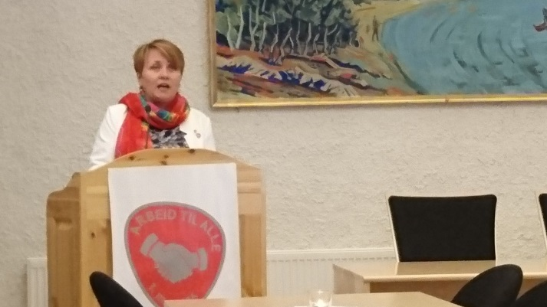

Aina Borch holder 1.mai tale på Tana Rådhus. Foto: Frank M. Ingilæ

## Om perioden

Tana Arbeiderparti deltok på årsmøte i Finnmark Arbeiderparti i mars i Hammerfest med Torill Klogh og Frank M. Ingilæ. Elisabeth Erke var med som ordfører. Ulf Ballo var med som medlem i fylkestingsgruppa. Helga Pedersen deltok også som stortingsrepresentant.

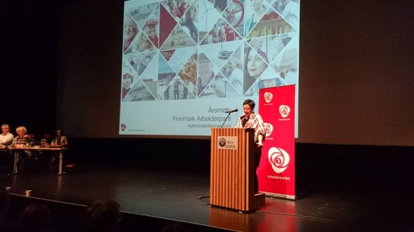

Torill Klogh på årsmøte i Finnmark Arbeiderparti. Foto: Frank M. Ingilæ

Perioden har vært preget av forberedelse til stortings- og sametingsvalget høsten 2017 og mye av aktiviteten har vært preget av dette.

Det har i perioden vært mye fokus på fiske og spesielt retten til kongekrabbefiske. Denne saken fikk en svært uheldig behandling på årsmøte til Finnmark Arbeiderparti, men fikk en ny behandling på representantskapsmøte i Vadsø i november. Der vedtok man å opprettholde dagens grense for det kommersielle fisket, men at fiskerne i Måsøy skulle få tilgang. Et godt vedtak som Tana Arbeiderparti støttet.

Tana Arbeiderparti deltok også på representantskap i Finnmark Arbeiderparti i november 2016 med Kristin Rajala og Frank Ingilæ, der man foretak nominasjon til stortingslista. Ulf Ballo ble her nominert på 8.plass.

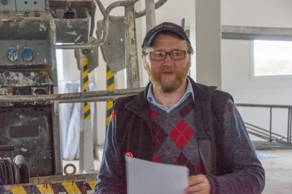

Ulf T. Ballo. Foto: Frank M. Ingilæ

Tana Arbeiderparti er også svært fornøyd med at ny skole ble åpnet i Tanabru høsten 2016. Tana Arbeiderparti ser også frem til at nytt basseng står på plass ved Flerbrukshallen.



Tanabru skole. Foto: Frank M. Ingilæ

Perioden har ellers vært mye preget av nominasjonen til sametingsvalget

Helga Pedersen ble i november 2016 valgt til Arbeiderpartiets presidentkandidat til sametingsvalget, men trakk seg i desember pga. den politiske situasjonen på Sametinget og maktovertakelsen der i desember.

Kristin Rajala var leder i Arbeiderpartiets samepolitiske forum i Østre valgkrets og av Samepolitisk råd, men trakk seg i desember 2015 pga. av Helga Pedersen trakk som partiets sametingspresidentkandidat.

I etterkant av dette har Tana Arbeiderparti vært svært bekymret for situasjonen på Sametinget, da president Vibeke Larsen meldte seg ut av Arbeiderpartiet, som følge av at hun ikke ble valgt til presidentkandidat på den nye samepolitiske konferanse i Lakselv i slutten av januar 2017. Samepolitisk utvalg i Tana Arbeiderparti har sendt innspill til forumet i Østre og SPR om at Arbeiderpartiet må trekke seg ut av rådet, da sittende president nå lager en konkurrerende liste til Arbeiderpartiet. I tillegg har hun sparket Arbeiderpartiets presidentkandidat, Ronny Wilhelmsen, for valget i 2017, ut av rådet.

Tana Arbeiderparti er svært fornøyd med at vår egen Elisabeth Erke er nominert til Arbeiderpartiets visepresidentkandidat for sametingsvalget til høsten, og vi skal jobbe hardt for å støtte henne i valgkampen.

## Tana Arbeiderpartis politiske medlemsrepresentasjon

Ulf Ballo ble i september 2015 valgt inn på Fylkestinget, og er medlem av hovedutvalget for kompetanse. Torill Klogh ble i mars 2016 valgt til styremedlem i Finnmark Arbeiderparti, Torill er også vara til fylkestinget.

Ingrid Smuk Rolstad er medlem av Arbeiderpartiets eldreråd.

Steinar Pedersen er leder av TF.

Kristin Rajala er nestleder av styret i Finnmarkssykehuset HF.

I kommunepolitikken er Frank M. Ingilæ er ordfører, Elisabeth Erke er varaordfører og leder for Hovedutvalg for omsorg, oppvekst og kultur. John Øystein Jelti er nestleder i hovedutvalg for utmark og næring. Per-Ivar Stranden er gruppeleder i kommunestyre gruppa.

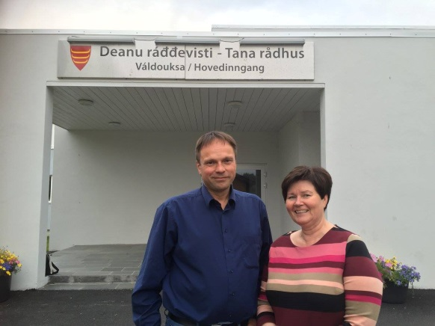

Jon Arild Aslaksen er vara til Sametinget og sist, men ikke minst, så er Helga Pedersen representert på Stortinget.

## Videre arbeid

Vi ser en stor utfordring i å få til et politisk engasjement som går utover styrets og kommunestyrerepresentantenes arbeid. Spesielt hadde det vært ønskelig å få engasjert nye og noe yngre medlemmer.

Styret må også sette ned en gruppe som skal ringe inn kontingenter og verve flere medlemmer. Her har Helga Pedersen sagt at hun kan hjelpe til.

Styret takker for et godt år i arbeid for sosialdemokratiet, og takker alle som har stilt opp for partiet i denne perioden. Styret håper også at mange vil engasjere seg mot valgkampen i 2017. Vi trenger et skifte både på Stortinget og på Sametinget, og vi har et betydelig arbeid å gjøre frem mot stortings- og sametingsvalg til høsten.

Tana, 4.mars 2017